Czym dla Polaka jest praca?
Praca to już nie tylko przelew na konto. Blisko połowa z nas (48%) deklaruje, że praca jest ważnym celem w życiu. Nadal jednak co trzeci pracownik uważa obowiązki zawodowe za świadomą konieczność – wynika z raportu firmy rekrutacyjnej i outsourcingowej Devire „Rynek Zmiany Pracy”.
Coroczne badania potwierdzają, że Polacy pracują niemal najwięcej w Europie. Według danych OECD w ubiegłym roku statystyczny Kowalski przepracował 1792 godziny rocznie. W Unii Europejskiej wyprzedza nas jedynie Grecja, a na świecie znajdujemy się w pierwszej dziesiątce. Porównując się z naszymi zachodnimi sąsiadami – w Niemczech w ciągu roku przepracowano 1363 godziny na pracownika. Z kolei we Francji – 1520, a w odległej Japonii – 1680 godzin.
- Dotychczasowe podejście Polaków do pracy było mocno zakorzenione w poprzednim systemie gospodarczym. Dziś jednak sytuacja dynamicznie się zmienia. Wiele państw rozważa lub już funkcjonuje w 4-dniowym systemie pracy, a firmy stawiają na elastyczne godziny i pracę zdalną. Jako jeden z najbardziej pracowitych narodów na świecie, chcemy mieć poczucie, że to, co robimy, jest zgodne z naszymi wartościami i celami. Jeśli cel nie jest dla nas ważny, to mniej się angażujemy i mamy gorsze wyniki, i jest to zupełnie naturalne – komentuje Michał Młynarczyk, dyrektor zarządzający firmą rekrutacyjną i outsourcingową Devire.
Nie wierzysz w swoją pracę? Szybciej ją zmienisz
Jeśli pracownik nie czuje, że praca jest ważnym elementem jego życia, to prawdopodobnie jest już na etapie poszukiwania nowego pracodawcy. Aż 91% pracowników badanych przez Devire jest otwartych na nowe wyzwania zawodowe. Okazuje się jednak, że Ci, dla których praca jest ważnym elementem w życiu, rzadziej decydowali się na jej zmianę w ciągu ostatniego roku - 52% respondentów przebadanych przez Devire nie zmieniło pracy, bo w nią wierzy.
Nadal jednak dla co trzeciego respondenta praca jest świadomą koniecznością. Pozostałe 22% stanowią osoby, dla których praca jest tylko jedną z możliwości zarobkowych lub nie potrafią określić znaczenia, jakie odgrywa w ich życiu. Ciekawą rzecz pokazuje wskaźnik odpowiedzi „inne”, gdzie większość respondentów deklarowała, że praca jest dla nich pasją/hobby.

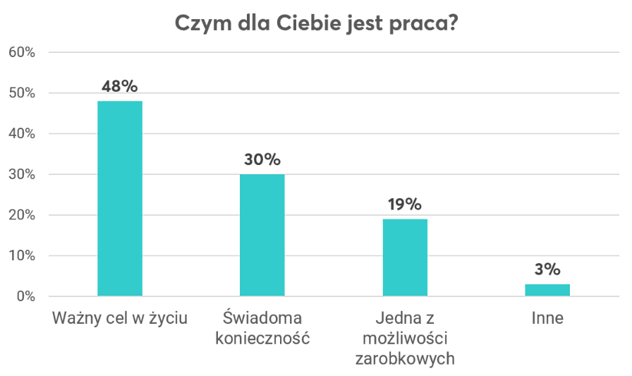

Zaangażowanie rośnie wraz ze stażem pracy
Największą wagę do swojej pracy przywiązują starsze pokolenia – pokolenie X (40-54 lat) oraz Baby Boomers (55+) – 48% wskazań, że praca jest dla nich ważnym celem w życiu. Z kolei młodzi częściej traktują pracę jako świadomą konieczność – co trzeci przedstawiciel pokolenia Z oraz Millenials.

- Wśród pracowników, którzy traktują pracę jako konieczność, szanse na lojalność wobec pracodawcy maleją. Biorąc pod uwagę fakt, że potencjalni kandydaci, są dziś bombardowani ofertami pracy, warto zadbać o ich zaangażowanie. Sytuacja jest alarmująca szczególnie wśród młodszych grup wiekowych, które są otwarte na zmiany i nowe możliwości. Dlatego tak ważne jest stałe monitorowanie pracowników i ich potrzeb, budowanie otwartej kultury w firmie czy organizacja czasu pracowników w sposób atrakcyjny i zachęcający do zaangażowania oraz integracji – podkreśla Michał Młynarczyk z Devire.

